# Лабораторная работа №4

Эттеев Сулейман Хаджимуратович 1032201677

# Ссылка на видео: https://www.youtube.com/channel/UCGNCytYJTwXPymYZmZuQ_wQ/videos

# Цель работы:

Познакомиться с операционной системой Linux, получить практические навыки работы с консолью и некоторыми графическими менеджерами рабочих столов операционной

системы.

# Ход работы:

1. Ознакомился с теоретическим материалом.

2. Загрузил компьютер.

3. Перешел на текстовую консоль. Их 6 штук (Alt+Fn(n-от 1 до 6))

4. Перемещался между текстовыми консолями. Для перемещения использовал комбинацию Alt+Fn(n-от 1 до 6, кроме используемой сейчас)

5. Зарегистрировался в текстовой консоли операционной системы. Использовал свой логин и пароль для входа в учетную запись. Пароля не было видно.

6. Завершил консольный сеанс. Использовал сочетание клавиш Ctrl+d

7. Переключился на графический интерфейс. Использовал для этого сочетание клавиш Alt+F7

8. Ознакомился с менеджером рабочих столов. По умолчанию стоит Классический GNOME

9. Поочерёдно зарегистрировался в разных графических менеджерах рабочих столов (GNOME, KDE, XFCE) и оконных менеджерах (Openbox).

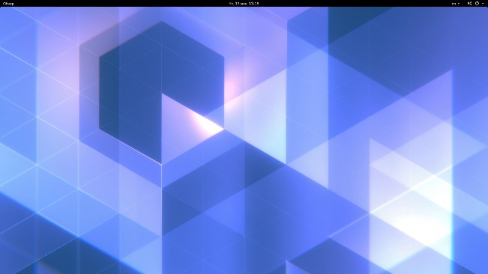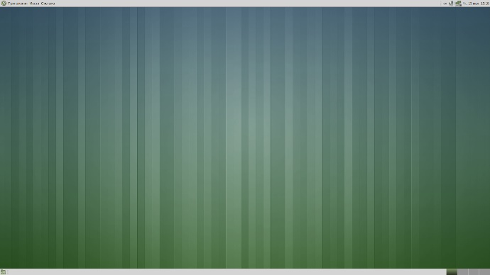

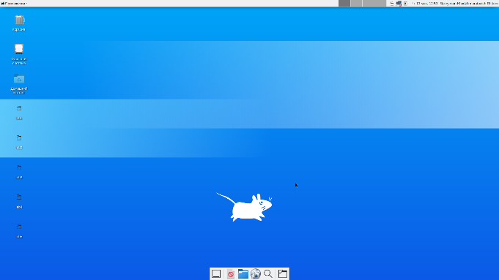

10. Изучил список установленных программ. Обратил внимание на предпочтительные программы для разных применений. Запустил поочерёдно браузер, текстовой редактор, текстовой процессор, эмулятор консоли. Укажите названия программ.

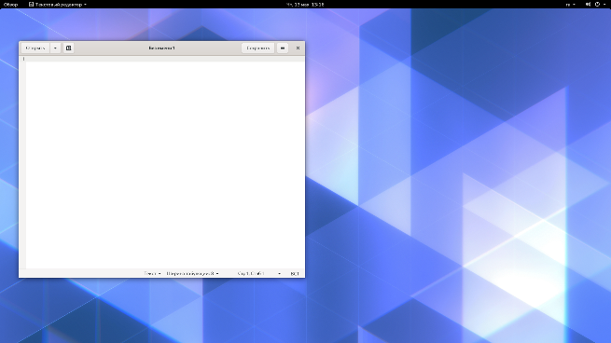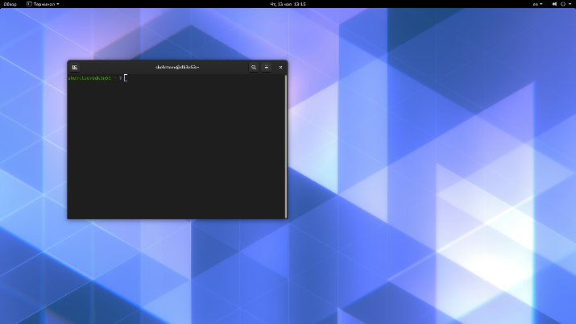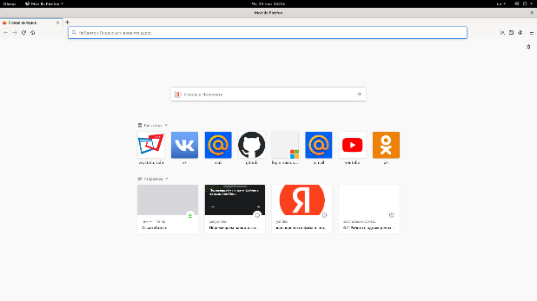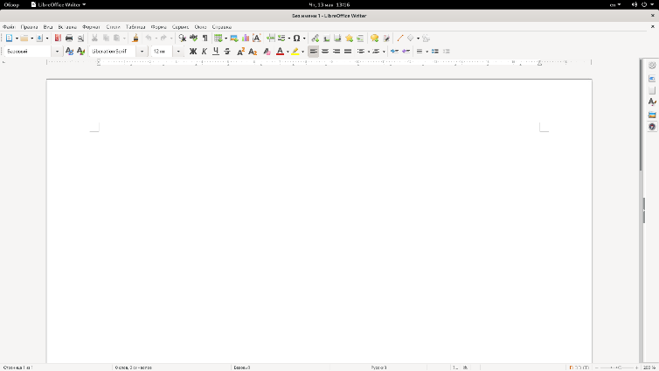

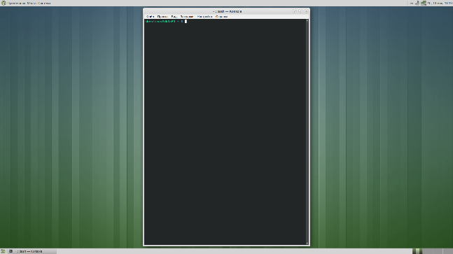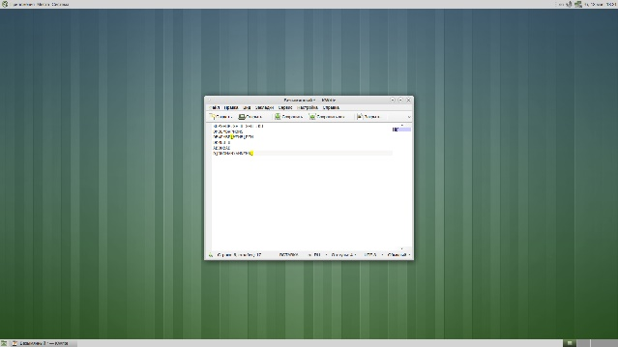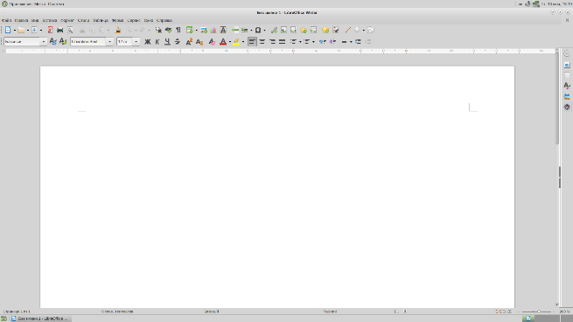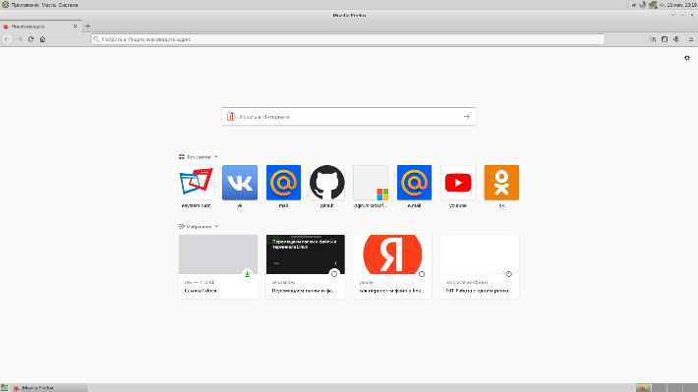

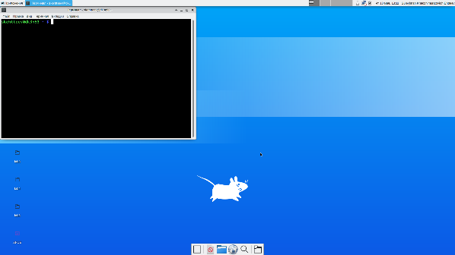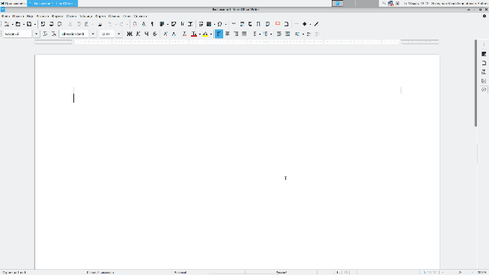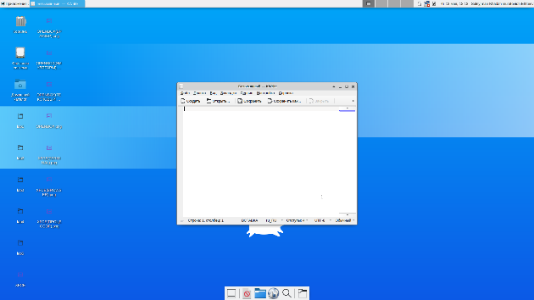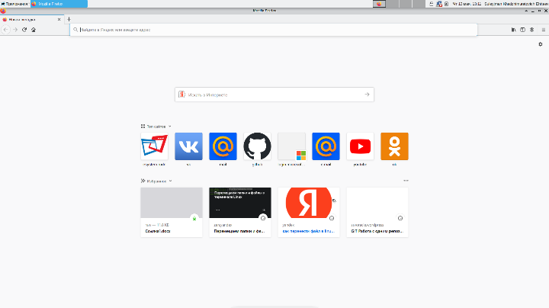

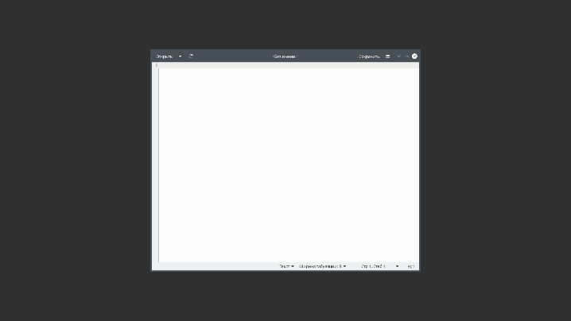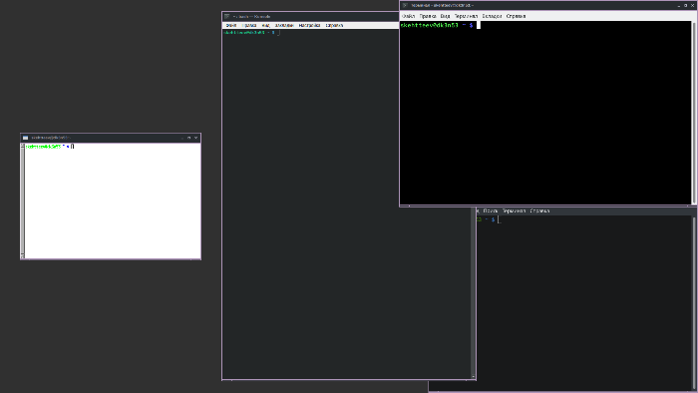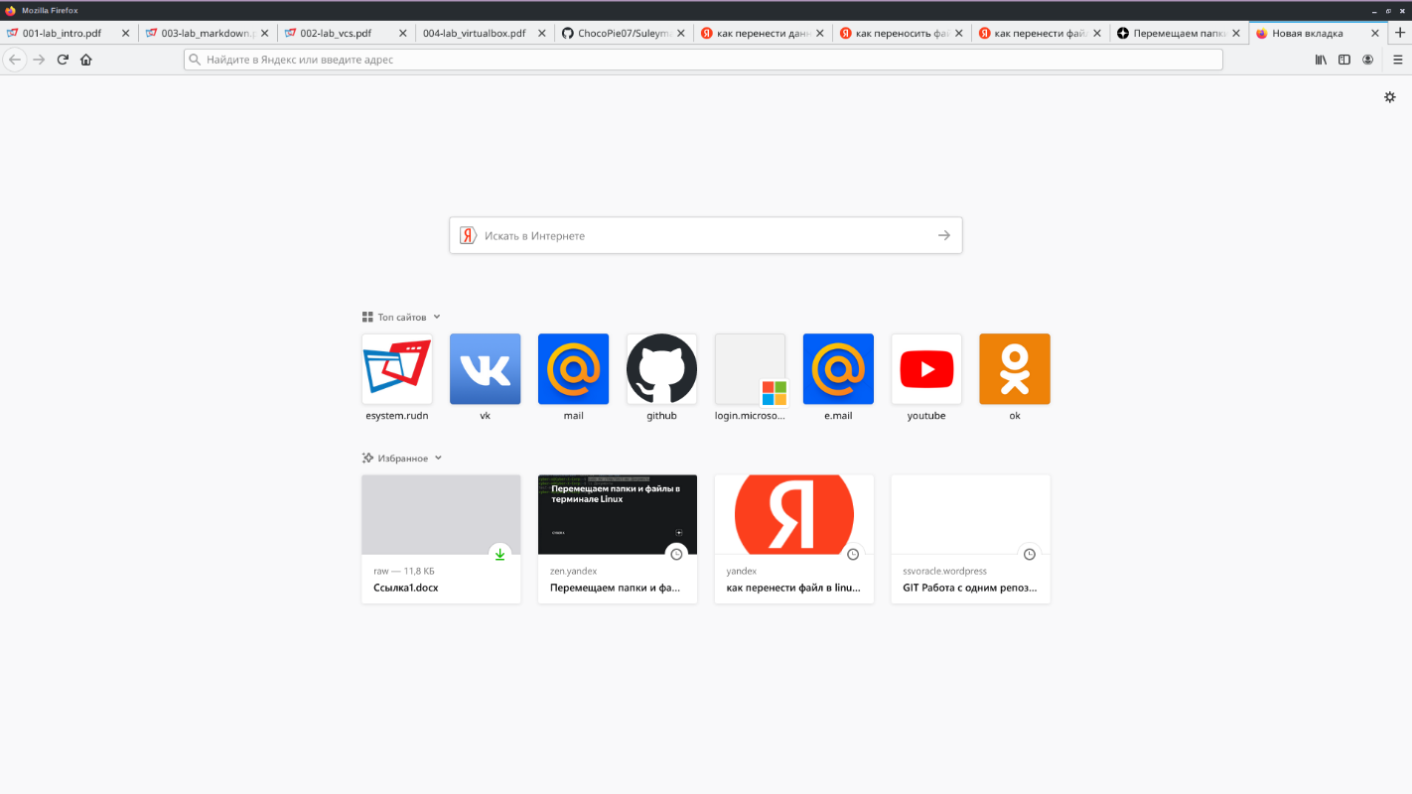

# Вывод:

Познакомился с операционной системой Linux, получил практические навыки работы с консолью и некоторыми графическими менеджерами рабочих столов операционной

системы.